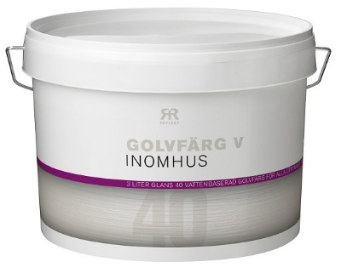

**Produktdatablad – Reflekt Gulvmaling V**

|  |  |
| --- | --- |
| **Produktbeskrivelse:** | Reflekt Gulvmaling V er en halvblank akrylatmaling som gir en slitesterk overflate. |
| **Bruk av produkt:** | Reflekt Gulvmaling V brukes innendørs til gulv av betong, sement og tre, samt tidligere malte gulv. |
| **Gjør slik:**  **Tekniske data:**  **Tetthet:** Ca. 1,2 kg/l  **Glans:** 50, halvblank  **Tørrstoff:** Ca. 42 vekt%  **Forbruk:** Ca. 8 m²/l  **Påføringstemp.:** Min. +10 °C, maks. luftfuktighet 80 % RF  **Tørketid ved +23 °C og normal**  **luftfuktighet (60 % RF):** Støvtørr: Ca. 2 timer  Overmalbar: Ca. 6 timer  Gjennomherdet: Flere døgn  **Fortynning:** Vann, maks. 10 %  **Rengjøring av verktøy:** Vann  **Oppbevaring:** Svalt, frostfritt og godt lukket  **Miljøinformasjon:** Fjern mest mulig maling fra verktøyene før de rengjøres i vann. Flytende malingrester og rengjøringsmiddel skal ikke helles ut i avløpet, men leveres inn til den lokale miljøstasjonen. | * Underlaget skal være rent, tørt, fast og fritt for olje, fett, voks og såperester * Eventuelt sementslam på betonggulv skal renses vekk * Tidligere malte overflater matt slipes og rengjøres med malervask * Kvister i tregulv behandles med kvistlakk før maling * Påføres med pensel eller korthåret rulle * Røres om før bruk |
|  |  |